Anleitung Arduino Software verwenden um Robot Arm mit Software zu flashen

https://docs.arduino.cc/software/ide/
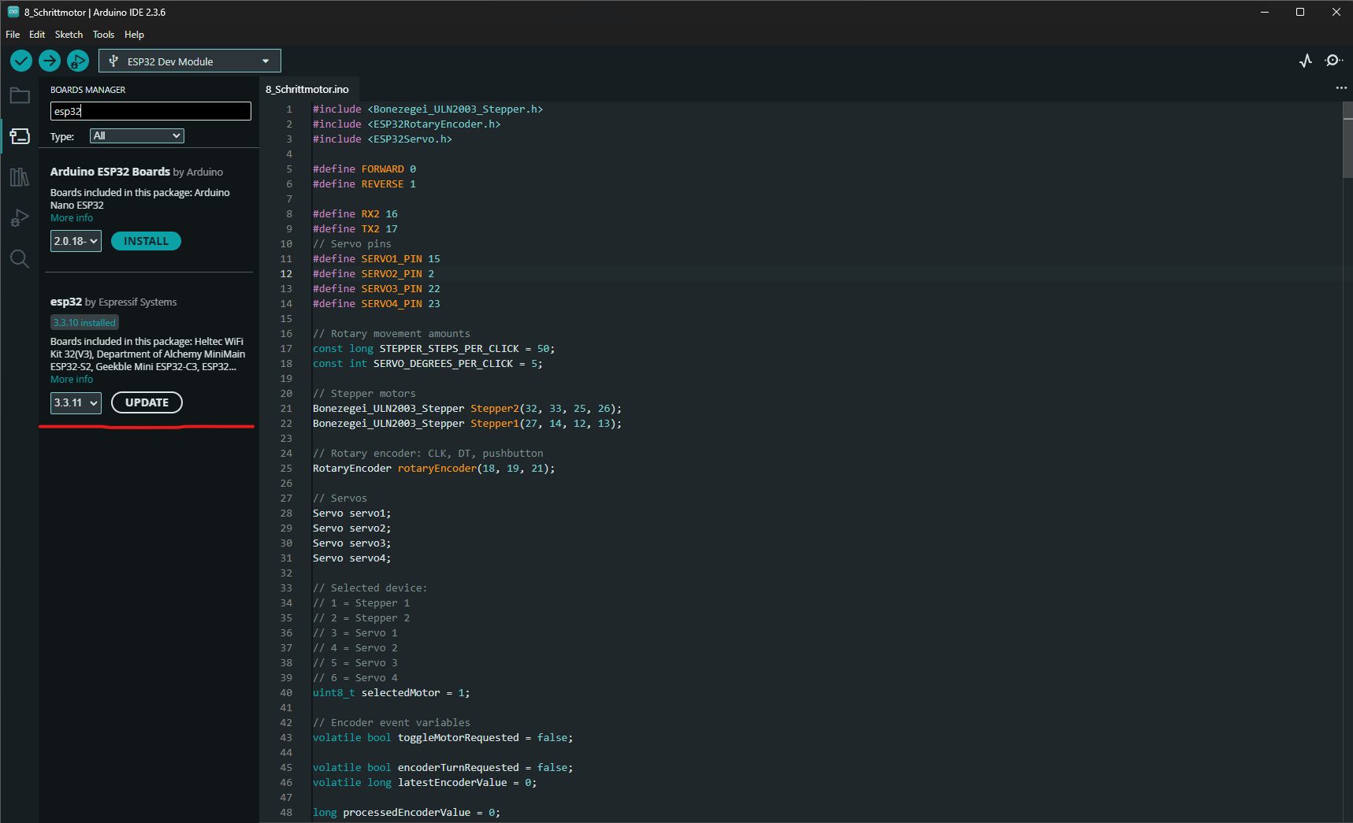
Unter Boardsmanager ESP32 von Expressif installieren
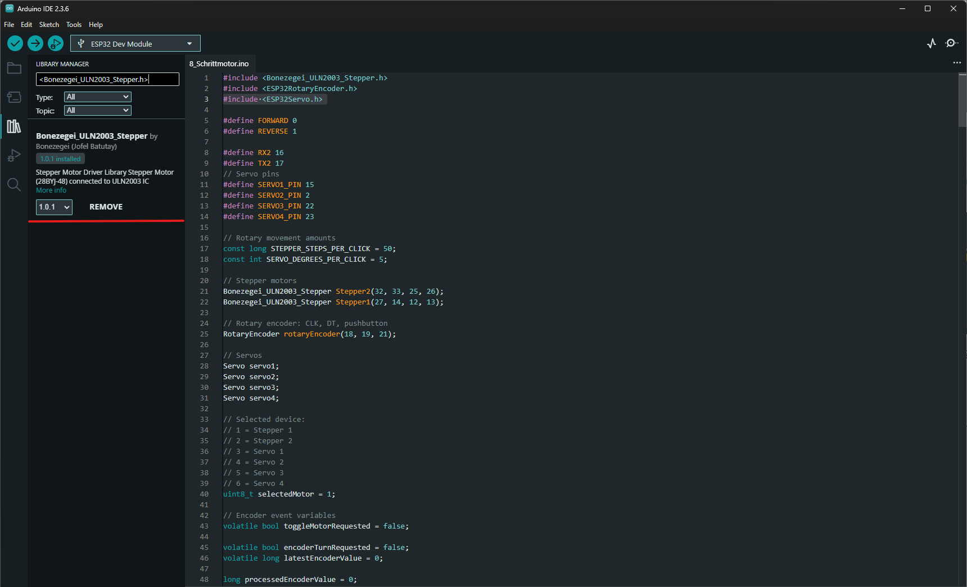
Folgende Libraries im Bibliothekstab herunterladen
Bonezegei_ULN2003_Stepper.h
ESP32RotaryEncoder.h
ESP32Servo.h

